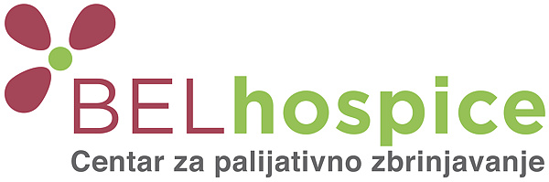

Pridružite se BELhospice volonterskom timu
Želite da budete deo jedinstvenog tima koji neguje humane vrednosti i umrežavanje šire zajednice? Da svoje slobodno vreme posvetite onima kojima je pomoć najpotrebnija u vidu prisutnosti, razgovora, praktičnih usluga; ili učestvujete u organizaciji humanitarnih događaja; steknete nova znanja i prijateljstva; budete inovativni i budite volonteri u hospis dnevnom centru!
Online obuka za volontere biće organizovana putem Zoom aplikacije, u periodu od 25. do 28. maja 2020. u periodu od 17-20h u.
Rok za prijavu 19.maj 2020 god.
Čekamo vas!
Obuka se održava uz podršku “ Drugog projekata razvoja zdravstva Srbije” Ministarstva zdravlja.

Centar za palijativno zbrinjavanje i palijativnu medicinu „BELhospice“ je prva specijalizovana organizacija koja se bavi zbrinjavanjem terminalno obolelih onkoloških pacijenata, na teritoriji grada Beograda. U zbrinjavanju učestvuju medicinski tim, psiho-socijalni tim i obučeni volonteri. Sve usluge BELhospice centra su besplatne. Fundraising tim obezbeđuje sredstva za funkcionisanje centra, pri čemu nam je neophodna pomoć mladih, kreativnih volontera, motivisanih za aktivan doprinos u organizaciji i realizaciji humanitarnih događaja!

Detaljnije o našem radu i aktivnostima možete se informisati putem sajta www.belhospice.org
Više o volonterskom programu na: http://www.belhospice.org/volonteri/
Za više informacija o volonterskoj obuci: http://www.belhospice.org/volonteri-obuka/
Poslati mail kontakt i CV osobi:
Katarina Sivčević | Koordinator za volontere/Socijalni radnik
e-mail: katarina.sivcevic@belhospice.org
Kontak telefon: 063/ 8579-821

